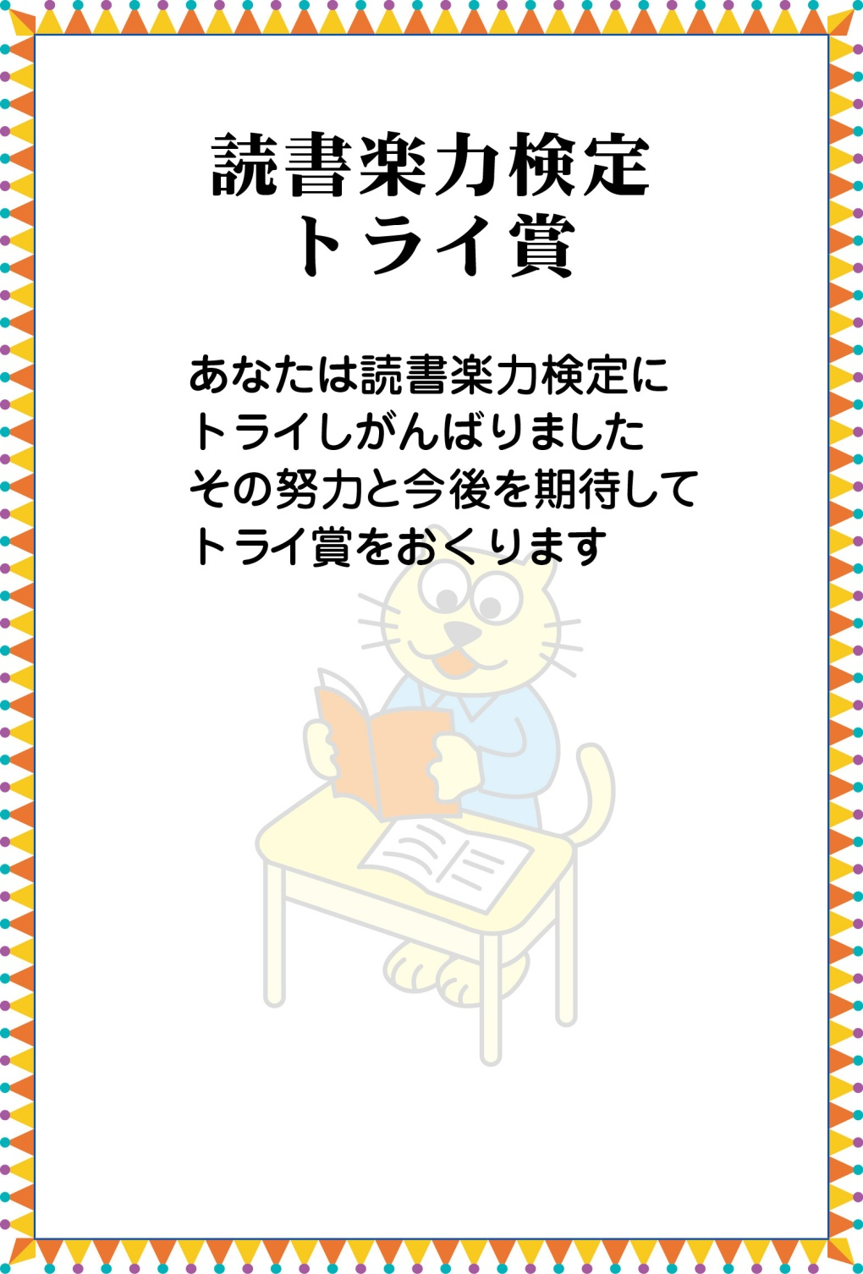
○○ ◇◇ 様
○○市立◇◇◇学校長 □□ □□
平成２６年 月 日

